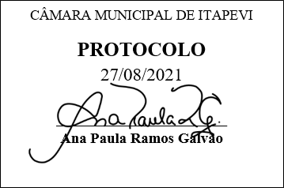
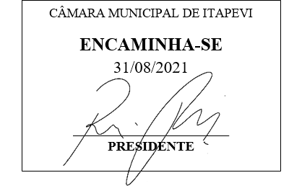
INDICAÇÃO Nº 1934/2021

Súmula: “Indico a implantação de placa com os dizeres “Proibido Jogar Lixo e Entulho” na Viela que une as ruas Carlota e Francelina, na Vila Dr. Cardoso. ”

INDICO à Mesa, após ouvir o Douto Plenário, na forma regimental vigente, que seja a presente propositura encaminhada ao Excelentíssimo senhor, Igor Soares Ebert, Prefeito Municipal, para a implantação de placa com os dizeres “Proibido Jogar Lixo e Entulho” na Viela que une as ruas Carlota e Francelina, na Vila Dr. Cardoso.

JUSTIFICATIVA
Senhor Presidente;
Senhoras Vereadoras;
Senhores Vereadores;

Essa é uma solicitação dos moradores locais que estão reivindicando a realização desse serviço, pois conforme imagens anexas à presente propositura, observa-se muito lixo e entulho que foram depositados de forma irregular na referida viela, os quais tem causado transtornos aos moradores locais e transeuntes.
Tendo em vista o grande trabalho da atual gestão, Indico a implantação de placa com os dizeres “Proibido Jogar Lixo e Entulho” na Viela que une as ruas Carlota e Francelina, na Vila Dr. Cardoso para que com máxima urgência, as pessoas deixem de jogar lixo e entulho no local.
Sala das Sessões Benvindo Moreira Nery, 27 de agosto de 2021.

Vereadora Tininha – PSD
1ª Secretária
